Hetzmann Béla kuratóriumi elnök: A Széchenyi István Egyetem fenntarthatósági eredményeit ismeri el a QS legújabb rangsora
A győri Széchenyi István Egyetem tevékenységének egyik fókuszában a fenntarthatóság áll, amelyre nagy hangsúlyt fektet oktatási és kutatás-fejlesztési tevékenységében is. Az intézmény e területen elért eredményeit mutatja, hogy tavalyi debütálása után előrelépett a Quacquarelli Symonds (QS) nemzetközi felsőoktatási minősítő szervezet december 10-én közzétett fenntarthatósági ranglistáján.
Korunk legnagyobb kihívása a fenntarthatóság, amelynek tétje, hogy a Föld és az emberi társadalmak mennyire maradnak élhetők a következő generációk számára. A Széchenyi István Egyetem ezt felismerve határozta meg stratégiai céljaként az ehhez való hozzájárulást. Az intézmény e téren elért eredményeinek elismerését jelenti, hogy az egyik legnevesebb felsőoktatási minősítő szervezet, a QS december 10-én publikált fenntarthatósági ranglistáján – Európában a 352., Magyarországon a 7. legjobbként – a 889. helyen szerepel, ami előrelépést jelent az egy évvel ezelőtti 901–920. hely után.
A rangsor a felsőoktatási intézmények fenntarthatósághoz való hozzájárulását veszi górcső alá, a vállalatoknál is alkalmazott ESG-normarendszert alapul véve a környezeti és a társadalmi hatásra, valamint a vezetés minőségére összpontosítva. A Széchenyi-egyetem különösen kiemelkedően teljesített az utóbbi kategóriában – amelyben a világ 354. legjobbjának találták a lista készítői –, illetve a környezeti fenntarthatóság és az egyenlőség biztosítása terén. A nagy presztízsű lista élén idén a kanadai Torontói Egyetem áll, megelőzve a második helyezett svájci ETH Zürichet, valamint a holtversenyben harmadik Kaliforniai Egyetemet (USA) és Lund Egyetemet (Svédország).
„Újabb jelentős eredmény a Széchenyi-egyetem számára, hogy egy olyan kulcsfontosságú területen, mint a fenntarthatóság előre tudott lépni a nemzetközi versenyben. Az intézmény és a fenntartó alapítvány kuratóriuma jövőre is közösen fog dolgozni a stratégiai célok, köztük a tudományos teljesítmény, az innovációs tevékenység és a vállalkozási ökoszisztéma erősítéséért, ami újabb sikerek alapját teremtheti meg” – hangsúlyozta Hetzmann Béla, a Széchenyi István Egyetemért Alapítvány kuratóriumi elnöke.
„A nemzetközi felsőoktatási rangsorok objektív mércét állítanak az egyetemek elé, így rendkívül fontos, hogy az egyik legrangosabb minősítő szervezet újabb listáján jegyzik intézményünket. Mindez alátámasztja, hogy a globális színtéren is magas színvonalúnak számít képzési, valamint tudományos teljesítményünk, amivel Győr és az egész térség fejlődéséhez tudunk hozzájárulni” – fogalmazott dr. Filep Bálint, a Széchenyi István Egyetem elnöke.
A Széchenyi-egyetem a most megjelent listán kívül a QS további két rangsorán szerepel: legfrissebb világranglistáján az 1001–1200., európai ranglistáján pedig a 370. helyen található.
Sajtókapcsolat:
- Hancz Gábor, igazgató
- Kommunikációért és Sajtókapcsolatokért Felelős Igazgatóság
- +36 96 503 400/3788
- hancz.gabor@sze.hu
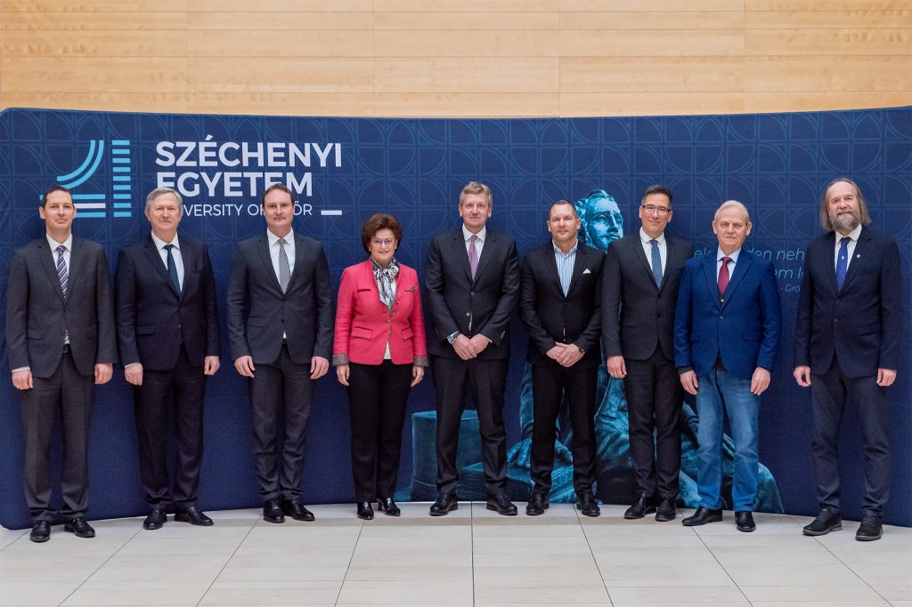 | © Fotó: Adorján András
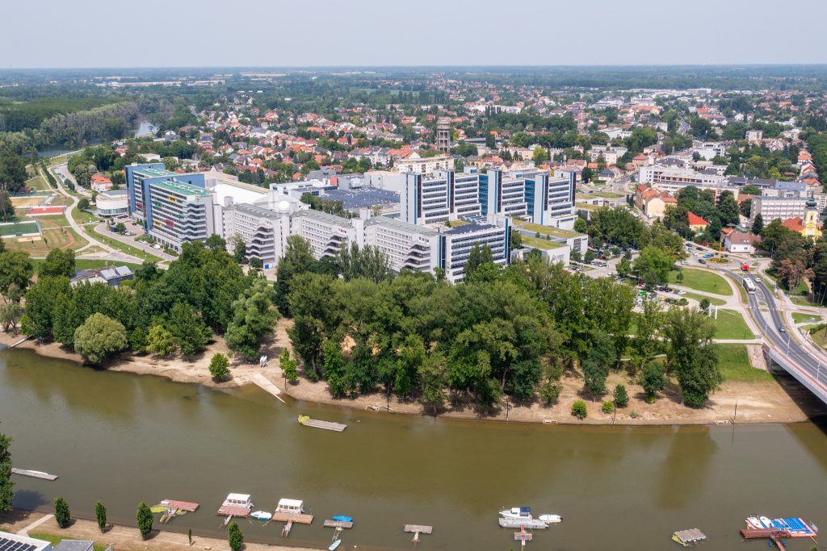 | © Fotó: Korcz Miklós Máté
Eredeti tartalom: Széchenyi István Egyetem
Továbbította: Helló Sajtó! Üzleti Sajtószolgálat
Ez a sajtóközlemény a következő linken érhető el:

